08.04.2022 г. 88-п

О внесении изменений в постановление
администрации БМР № 115 – п от 30.04.2021 г.
«Об утверждении проекта «Актуализация схемы теплоснабжения муниципального образования город Балашов Балашовского муниципального района Саратовской области на период до 2030 г.»

В соответствии с Федеральным законом от 6.10.2003 г. № 131 - ФЗ «Об общих принципах организации местного самоуправления в Российской Федерации», Федеральным законом от 21.07.2010 г. № 190 - ФЗ «О теплоснабжении», Постановления Правительства № 154 от 22.02.2014 г. «О требованиях к схемам теплоснабжения, порядку их разработки и утверждения», Постановления администрации БМР № 173-п от 30.08.2018 г., Уставом Балашовского муниципального района Саратовской области, администрация Балашовского муниципального района

ПОСТАНОВЛЯЕТ:

1. Внести изменения в схему теплоснабжения муниципального образования город Балашов Балашовского муниципального района Саратовской области утверждённую постановлением администрации БМР № 115 – п от 30.04.2021 г. в части:
  - По тексту схемы теплоснабжения для источника тепловой энергии – котельная № 2/139 расположенного в г. Балашов – 3 заменить теплоснабжающую организацию ФГБУ ЦЖКУ Министерства обороны РФ на ООО «ИСК» на основании концессионного соглашения № 370/7/КС-4 от 01.07.2021 г. в отношении объекта «Система теплоснабжения объектов Министерства обороны Российской Федерации, расположенных на территории Саратовской области»;
  - ООО «ИСК» присвоить статус единой теплоснабжающей организации на территории муниципального образования город Балашов в микрорайоне зоны действия котельной № 2/139 согласно п. 5.4 главы 15 схемы теплоснабжения;
  - Пункт 5.4 главы 15 схемы теплоснабжения изложить в новой редакции согласно приложению № 1;
  - По тексту схемы теплоснабжения считать единой теплоснабжающей организацией на территории муниципального образования город Балашов в зоне действия котельной № 27 согласно п.5.3 главы 15 схемы теплоснабжения ООО «Теплоснаб».
. 2. Отделу информации и общественных отношений администрации Балашовского муниципального района (Е.В. Александрова) направить на опубликование настоящее постановление в газету «Балашовская правда», разместить на официальном сайте МАУ «Информационное агентство «Балашов» www.balashov-tv.ru, разместить на официальном сайте администрации Балашовского муниципального района www.baladmin.ru.
3. Настоящее постановление вступает в силу с момента его опубликования (обнародования).
4. Контроль за исполнением настоящего постановления возложить на первого заместителя главы администрации Балашовского муниципального района М.И. Захарова.

Глава Балашовского
муниципального района П.М. Петраков

Приложение №1
к постановлению администрации Балашовского муниципального района
от «08» _04_____ 2022г. №___88-п_

5.4 Зоны действия источника теплоснабжения ФГБУЦЖКУ
Министерства обороны РФ

Котельная № 2/139 расположена в г. Балашов-3. Зона действия котельной (рис. 5.4.1) ограничена улицами Орджоникидзе, Грейдерная,30 лет Победы.
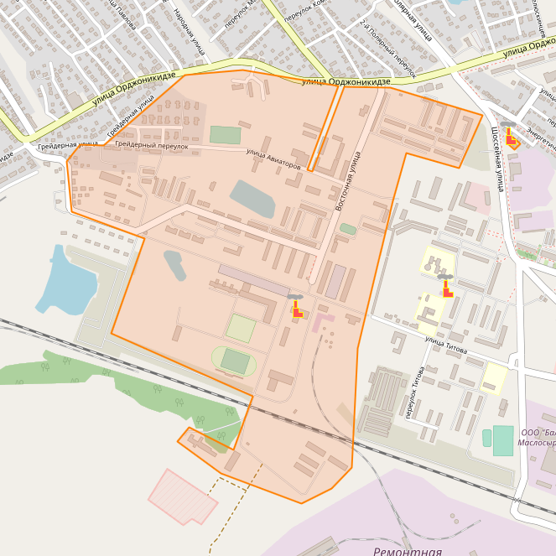

Зона действия котельной № 2/139 (отмечена оранжевым цветом)

